В день солидарности в борьбе с терроризмом 03 сентября 2020 года в образовательных учреждениях района проведены уроки мужества, уроки памяти, конкурсы детских рисунков «Пусть всегда будет солнце!», « Миру-мир», конкурс плакатов «Терроризм терпеть нельзя!», классные часы, посвящённые Дню солидарности в борьбе с терроризмом, на тему «Как не стать жертвой терроризма», открытые уроки «Терроризму - нет! Во всех образовательных организациях проведены линейки памяти.
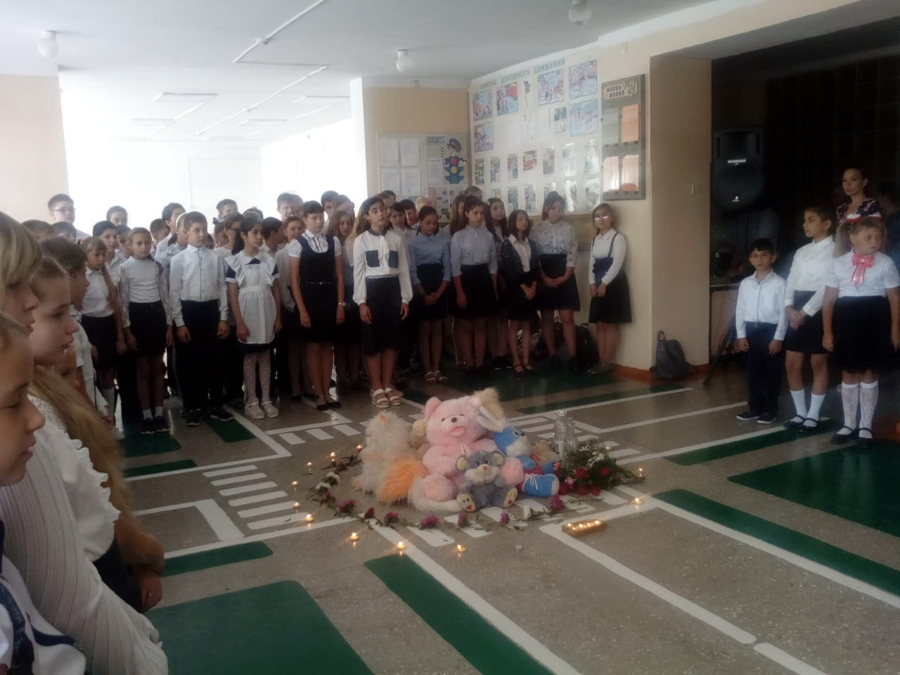
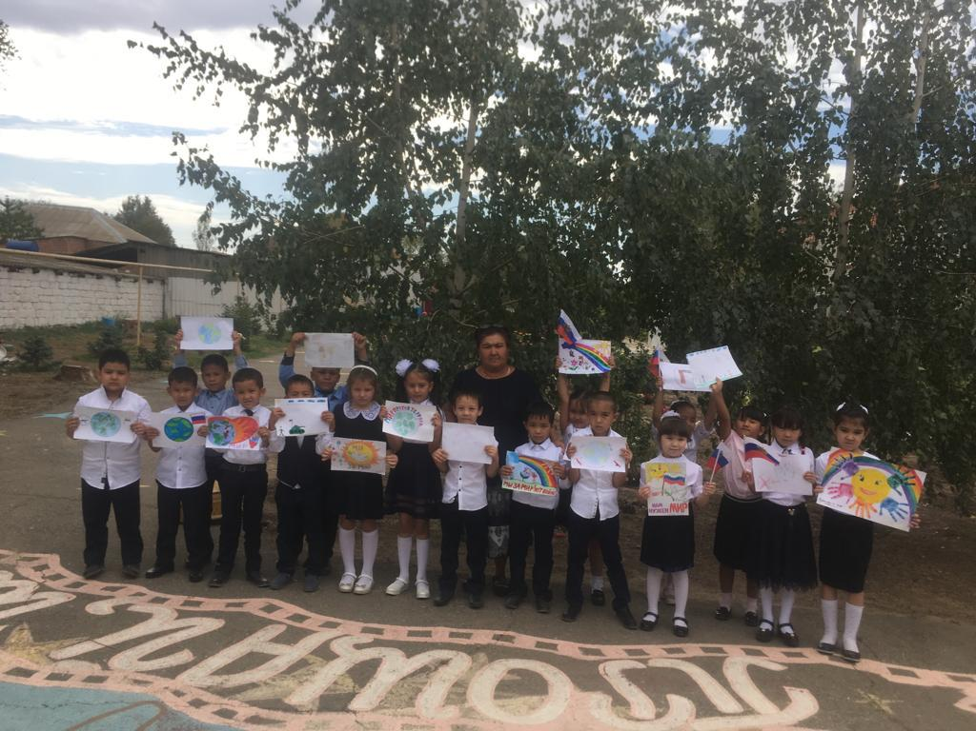
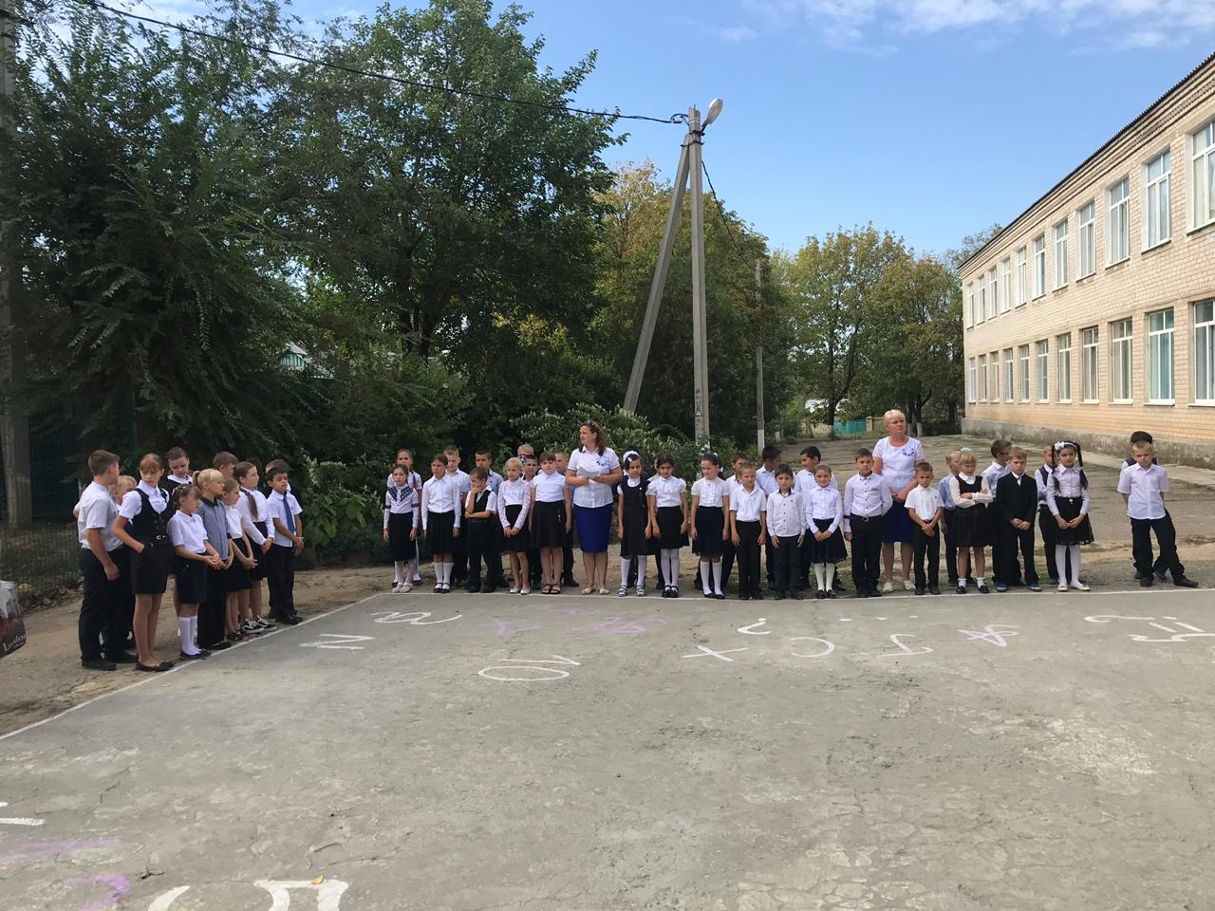
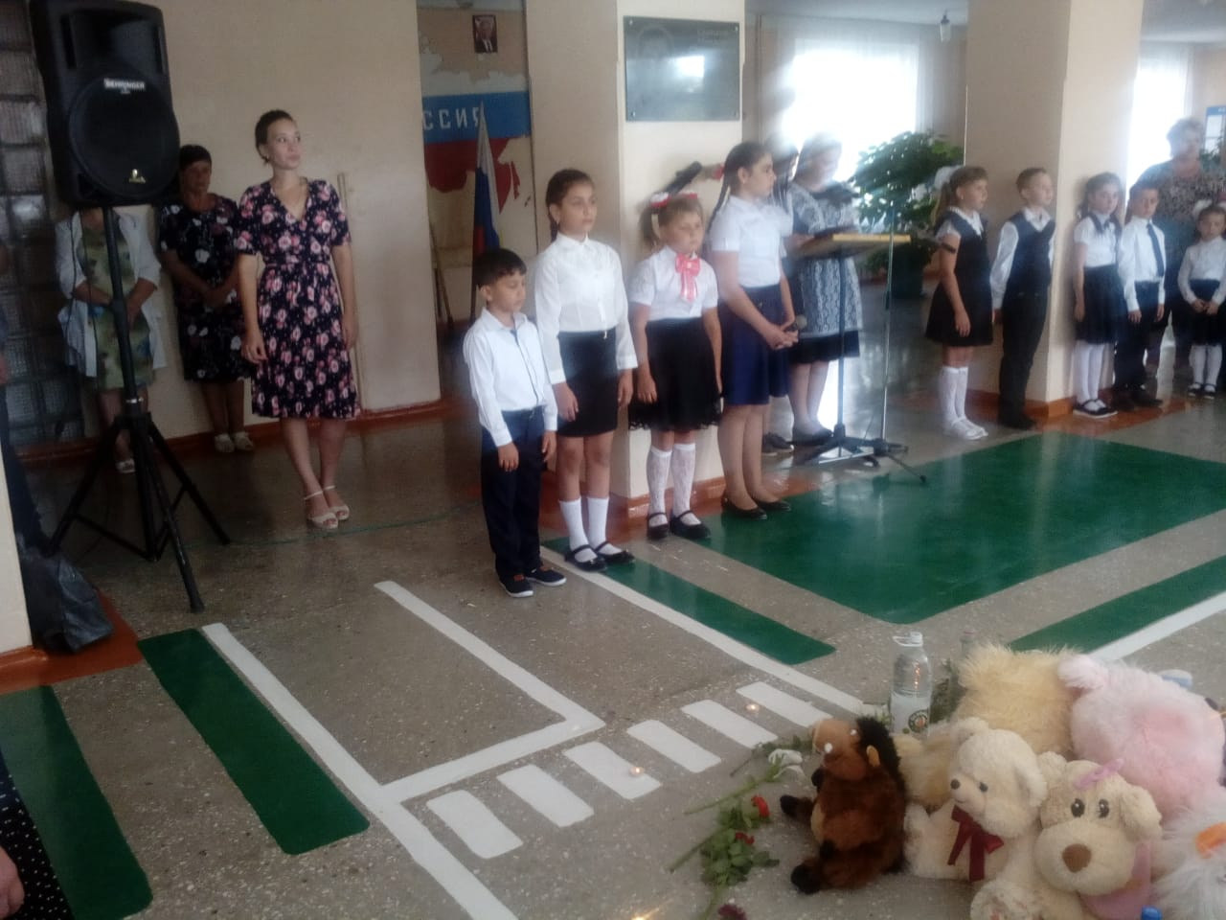
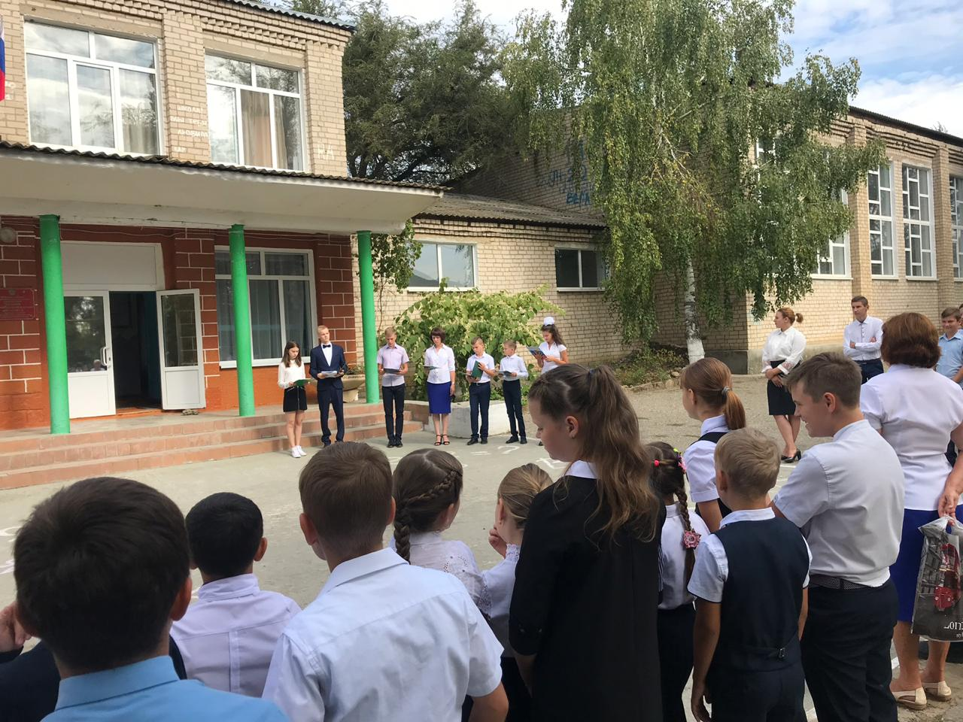
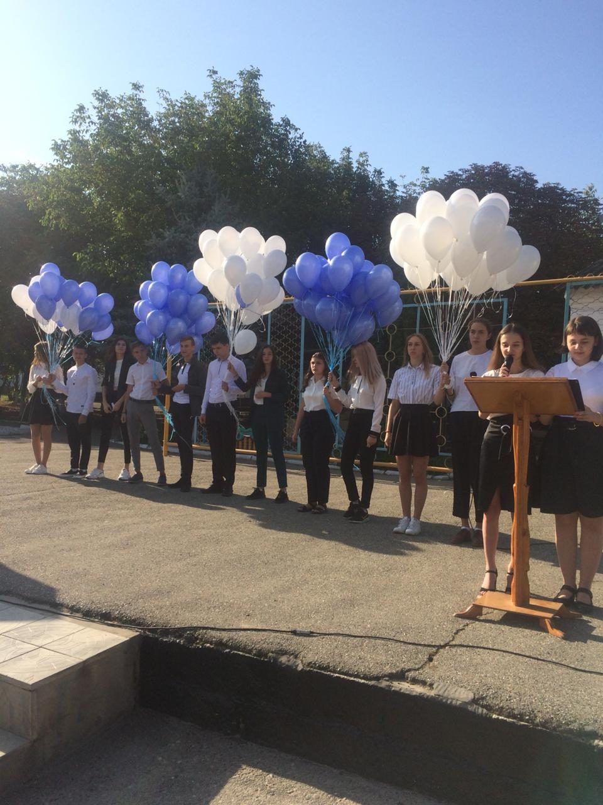

Через включение в рабочие программы иных учебных предметов (интегрировано с литературой, историей, изобразительным искусством), в 5 классах школ городского округа реализуется предмет «Основы духовно-нравственной культуры народов России».
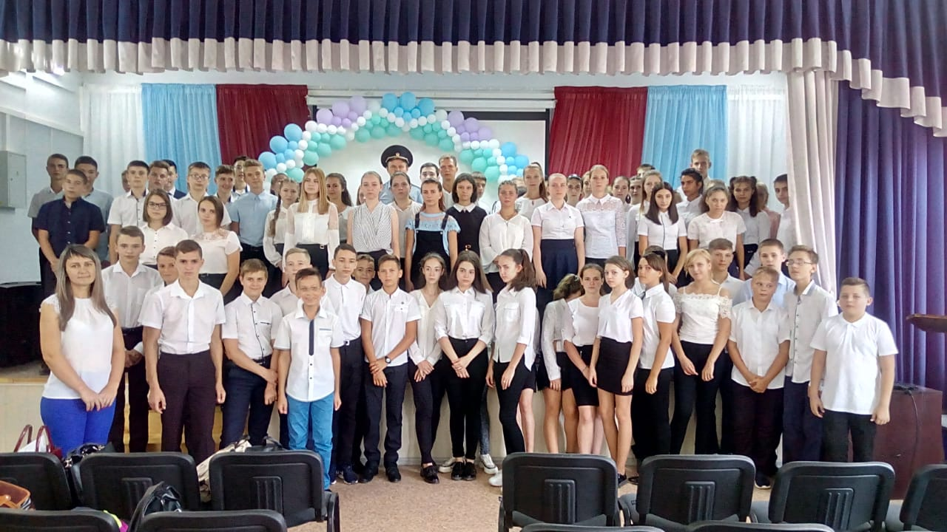
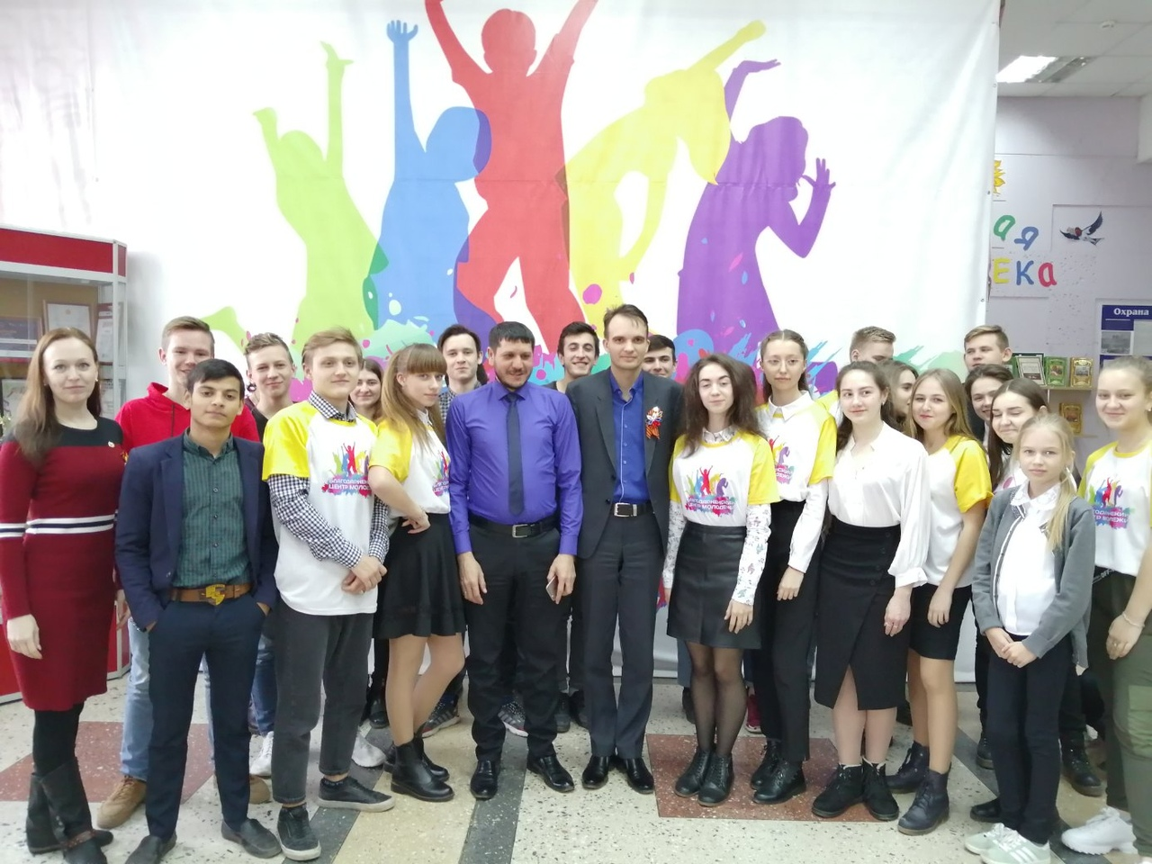
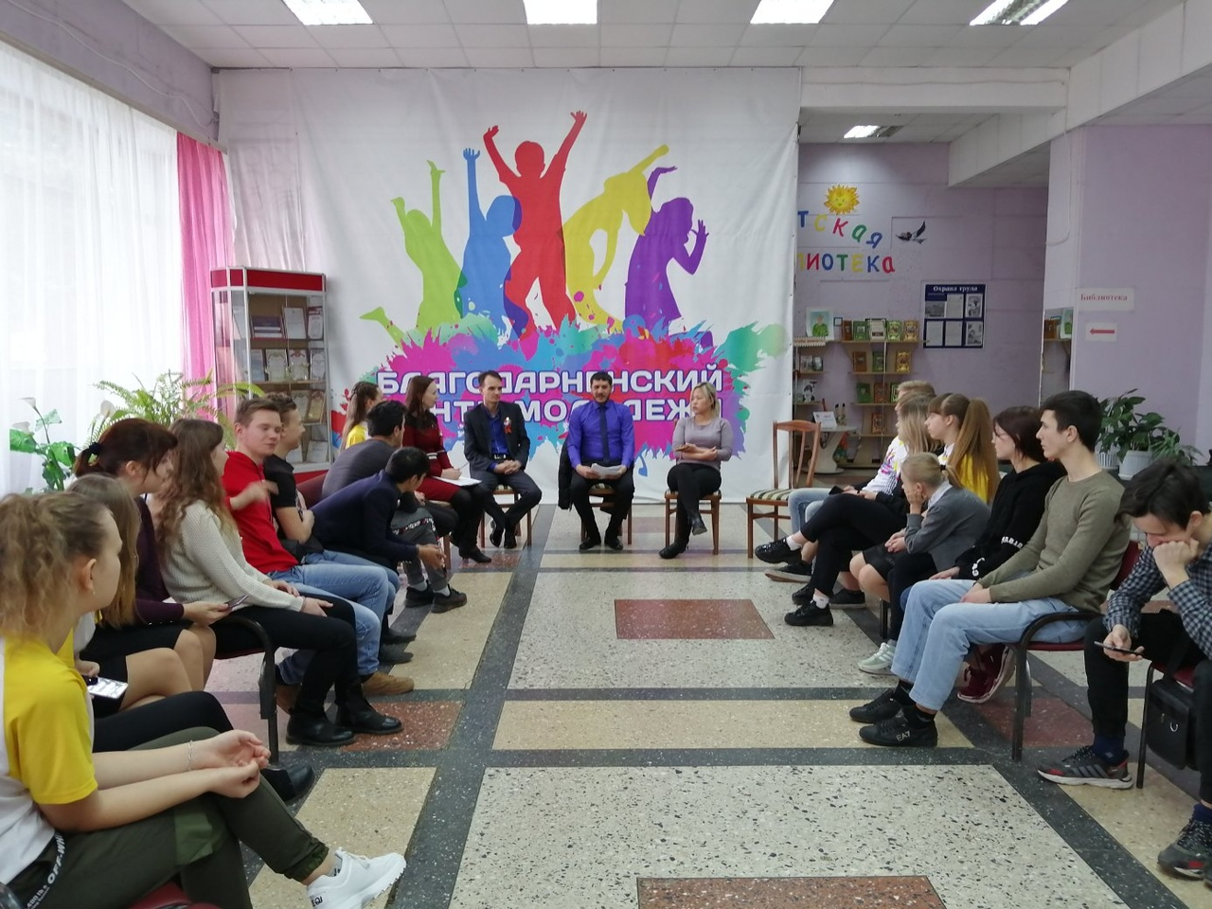
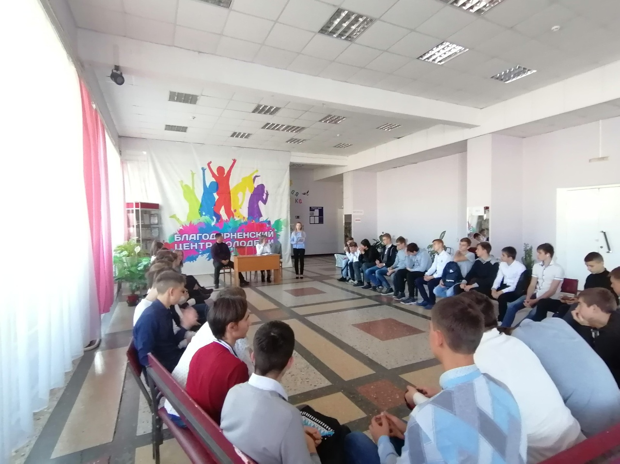
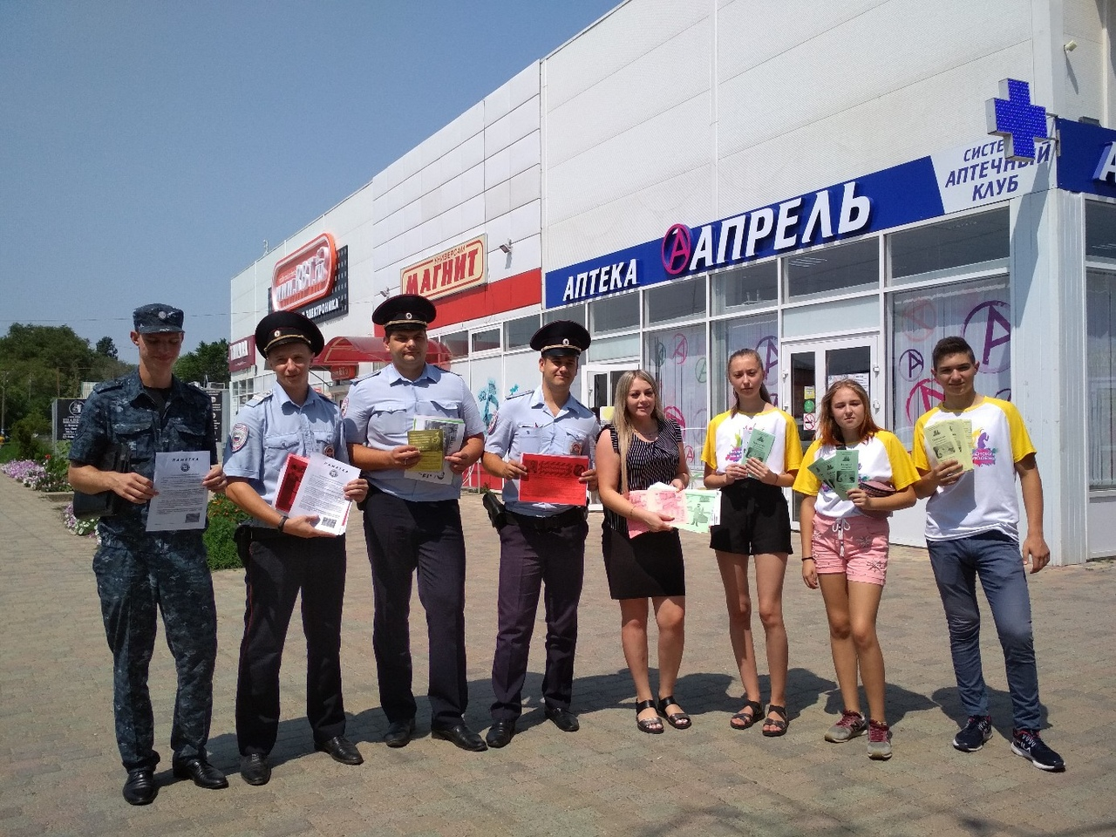

Пункт 2.4. Во всех общеобразовательных организациях округа созданы местные отделения общероссийской общественно-государственной организации «Российское движение школьников» и Всероссийского детско-юношеского военно-патриотического общественного движения «ЮНАРМИЯ». Данные направления работы определены как приоритетные в процессе интеграции общего и дополнительного образования.
На сайте детской организации зарегистрировались более 300 Благодарненских школьников.
